PENGAMANAN DATA PENGGAJIAN DENGAN MENGGUNAKAN ALGORITMA VIGNERE CIPHER PADA MOM'S KITCHEN MEDAN
Lidya Acecia Girsang*, Yopi Hendro Syahputra**, Azlan**
* Program Studi Sistem Informasi, STMIK Triguna Dharma
** Program Studi Sistem Informasi, STMIK Triguna Dharma

Article Info |  | ABSTRACT
Article history: |  | Data merupakan komponen utama dari sistem informasi perusahaan karena semua informasi untuk pengambilan keputusan berasal dari data. Untuk menghindari terjadinya penyalahgunaan dan manipulasi terhadap data tersebut, maka diperlukan suatu upaya untuk mengamankan data. Kondisi tersebut, membuat peruhaaan-perusahaan berupaya membangun suatu sistem yang mampu mengamankan data internal yang dimilikinya. Salah satu perusahan yang berupaya memangun kemanan datanya ialah toko Mom's Kitchen. Penerapan algoritma Vignere Cipher merupakan solusi pada sistem yang dibangun guna mengamankan data penggajian karyawan pada toko Mom’s Kitchen. Dengan penerapan algoritma Vignere Cipher maka data penggajian karyawan yang disimpan di dalam database berupa teks yang telah tersandikan, sehingga membuah pihak lain tidak dapat mengetahui informasi dari data tersebut.
Keyword:
Database
Algoritma Vignere Cipher
Keamanan
Copyright © 201x STMIK Triguna Dharma.
All rights reserved.

Corresponding Author: *First Author
Nama : Lidya Acecia Girsang
Program Studi : Sistem Informasi
STMIK Triguna Dharma
Email: lidyaaceciagrg@gmail.com

- PENDAHULUAN
Data merupakan komponen utama dari sistem informasi perusahaan karena semua informasi untuk pengambilan keputusan berasal dari data. Oleh karena itu sudah sewajarnya jika pengolahan data dipandang sebagai kebutuhan primer oleh perusahaan. Pengelolaan data yang buruk dapat mengakibatkan tidak tersedianya data penting yang digunakan untuk menghasilkan informasi yang diperlukan dalam pengambilan keputusan [1]. Data memiliki fungsi yang sangat penting bagi kinerja perushaan. Perusahaan membutuhkan penyusunan data yang baik agar dapat digunakan dalam pengambilan keputusan, misalnya saja untuk dapat mengetahui tingkat kemakmuran karyawan, perusahaan dapat menggunakan data gaji bulanan dan data tanggungan oleh setiap karyawan. Untuk menghindari terjadinya penyalahgunaan dan manipulasi terhadap data tersebut, maka diperlukan suatu upaya untuk mengamankan data.
Kondisi tersebut, membuat peruhaaan-perusahaan berupaya membangun suatu sistem yang mampu mengamankan data internal yang dimilikinya. Salah satu perusahan yang berupaya memangun kemanan datanya ialah toko Mom's Kitchen. Mom's Kitchen merupakan toko yang menjual berbagai makanan dan minuman. Dalam pencataan data gaji karyawan Mom's Kitchen masih dilakukan secara manual, sehingga sangat memungkinkan bagi pihak lain untuk dapat menyalahgunakan data tersebut. Berdasarkan hal tersebut, dapat disimpulkan bahwa diperlukan adanya sebuah sistem yang mampu mendata dan mengamankan data gaji karyawan.
Penilitian ini menjelaskan bagaiman pemanfaatan kriptografi dalam mengamankan data gaji karyawan. Kriptografi adalah salah satu cara untuk mencegah kebocoran data yang bersifat rahasia [2].Dalam beberapa literatur menjelaskan bahwasanya kriptografi dapat memecahkan permasalahan beberapa di antaranya adalah mengamankan data penjualan [3], mengamankan aplikasi test masuk karyawan [4], mengamankan data gambar [5], dan juga mengamankan data barang [6]. Dari jurnal tersebut dapat terlihat bahwasanya kriptografi dapat menyelesaikan permasalahan yang bersifat pengamanan data. Dalam mengamankankan data, kriptografi memiliki beberapa metode, salah satunya ialah metode Vignere Cipher.
Vigenere Cipher adalah salah satu algoritma kriptografi klasik yang diperkenalkan pada abad 16 atau kira-kira pada tahun 1986. Cara kerja dari Vigenere Cipher ini mirip dengan Caesar cipher, yaitu mengenkripsi plainteks pada pesan dengan cara menggeser huruf pada pesan tersebut sejauh nilai kunci pada deret alphabet[7].
Diharapkan kedepannya toko Mom's Kitchen dapat memiliki sebuah sistem pendataan gaji karyawan berbasis desktop yang dilengkapi dengan algoritma kriptografi keamaanan data Vignere Cipher. Dengan adanya sistem tersebut, data penggajian karyawan dapat dikelola dengan aman tanpa adanya kekhawatiran penyalahgunaan data oleh orang yang tidak bertanggungjawab. Berdasarkan kondisi tersebut maka diangkatlah judul penelitian yaitu "Pengamanan Data Penggajian Dengan Menggunakan Algoritma Vigenere Cipher Pada Mom's Kitchen Medan".

- KAJIAN PUSTAKA
2.1 Kriptografi
Kata cryptography berasal dari bahasa Yunani: “crypto” artinya tersembunyi atau rahasia (hidden atau secret) dan “graphia” artinya tulisan (writing). Kriptografi adalah ilmu dan seni untuk menjaga keamanan pesan (message). Selain pengertian tersebut terdapat pula pengertian ilmu yang mempelajari teknik-teknik matematika yang berhubungan dengan aspek keamanan informasi seperti kerahasiaan, integritas data, serta otentikasi [4].
Kriptografi adalah ilmu yang mempelajari teknik-teknik matematika yang berhubungan dengan aspek keamanan informasi seperti kerahasiaan, integritas data, serta otentikasi. Ilmu sandi (kriptografi) sendiri telah ada sejak lama. Tercatat dalam sejarah bahwa Julius Caesar, seorang kaisar Romawi menggunakan penyandian untuk menyampaikan pesan rahasia saat perang [7].
Kriptografi merupakan studi matematika yang mempunyai hubungan dengan aspek keamanan informasi seperti integritas data, keaslian entitas dan keaslian data. Kriptografi menggunakan berbagai macam teknik dalam upaya untuk mengamankan data termasuk gambar. Penyandian data gambar melalui media elektronik memerlukan suatu proses yang dapat menjamin keamanan data gambar dan keutuhan dari data gambar tersebut. Data gambar tersebut harus tetap rahasia dengan bertujuan untuk menjaga karahasiaannya terhadap akses orang-orang yang tidak berhak [5].
Sistem kriptografi (cryptosystem) terdiri dari algoritma kriptografi, plaintext, ciphertext, dan kunci. Algoritma kriptografi (cipher) adalah aturan untuk enciphering dan deciphering, atau fungsi matematika yang digunakan untuk encrypt dan decrypt pesan. Plaintext adalah data atau informasi yang dapat dibaca dan dimengerti maknanya. Ciphertext adalah pesan yang telah disandikan sehingga tidak dapat dibaca oleh pihak yang tidak berhak [4].
Kriptografi dapat digunakan untuk mengamankan file dokumen. Oleh karena itu, penguna file dokumen membutuhkan bantuan untuk memenuhi kebutuhan keamanan akan file dokumen yang tersimpannya. Secara umum ada dua jenis kriptografi, yaitu kriptografi klasik dan kriptografi modern. Kriptografi klasik (simetrik) adalah suatu algoritma yang menggunakan satu kunci untuk mengamankan data. Dua teknik dasar yang biasa dilakukan adalah substitusi dan transposisi. Sedangkan kriptografi modern (asimetrik) adalah algoritma yang lebih kompleks dari pada algoritma klasik, hal ini disebabkan algoritma ini menggunakan komputer [2].
2.2 Vignere Cipher
Vignere Cipher adalah suatu algoritma yang digunakan untuk Enkripsi data atau pesan dengan cara data atau pesan akan disandikan dengan menggunakan sebuah kata kunci (key) yang berupa kata atau paduan kata. Setiap huruf yang ada pada data atau pesan dipasangkan tepat dengan huruf yang terdapat pada kata kunci yang ditentukan, lalu kemudian dilakukan proses Enkripsi yaitu enkripsi [9].
Vigenere Cipher termasuk dalam cipher abjad majemuk (Polyalphabetic Substitution Cipher) yang dipublikasikan oleh diplomat (sekaligus seorang kriptologis) Perancis, Blaise de Vigenere pada tahun 1586. Vigenere Cipher adalah metode menyandikan teks alfabet dengan menggunakan deretan sandi Caesar berdasarkan huruf-huruf pada kata kunci. Teknik dari substitusi vigenere cipher biasa dilakukan dengan dua cara [10] :
1. Angka
Vigenere Cipher dengan angka adalah metode menyandikan teks alfabet dengan menggunakan deretan sandi Caesar berdasarkan huruf-huruf pada kata kunci.
2. Huruf
Vigenere Cipher dengan huruf berisi alfabet yang dituliskan dalam 26 baris, masingmasing baris digeser ke kiri dari baris sebelumnya membentuk ke-26 kemungkinan sandi Caesar setiap huruf disediakan dengan menggunakan baris yang berbeda-beda sesuai kunci yang diulang.
Rumus dari enkripsi dan dekripsi data vigenere cipher adalah :
Enkripsi : Ci = (Pi + Ki) mod 26
Dekripsi : Pi = (Ci – Ki) mod 26; untuk Ci ≥ Ki
Pi = (Ci+ 26 – Ki) mod 26; untuk Ci < Ki
2.3 Unified Modeling Language (UML)
Pada perkembangan teknologi perangkat lunak, diperlukan adanya bahasa yang digunakan untuk memodelkan perangkat lunak yang akan dibuat dan perlu adanya standarisasi agar orang di berbagai negara dapat mengerti pemodelan perangkat lunak. Banyak orang telah membuat bahasa pemodelan pembangunan perangkat lunak sesuai dengan teknologi pemrograman yang berkembang pada saat itu, misalnya yang sempat berkembang dan digunakan oleh banyak pihak adalah Data Flow Diagram (DFD) untuk memodelkan perangkat lunak yang menggunakan pemrograman prosedural atau struktural, kemudian juga ada State Transition Diagram (STD) yang digunakan untuk memodelkan sistem real time (waktu nyata) [11].
Pada perkembangan teknik pemrograman berorientasi objek, muncullah sebuah standarisasi bahasa pemodelan untuk pembangunan perangkat lunak yang dibangun dengan menggunakan teknik pemrograman berorientasi objek, yaitu Unified Modeling Language (UML). UML muncul karena adanya kebutuhan pemodelan visual untuk menspesifikasikan, menggambarkan, membangun dan dokumentasi dari sistem perangkat lunak. UML merupakan bahasa visual untuk pemodelan dan komunikasi mengenai sebuah sistem dengan menggunakan diagram dan teks-teks pendukung. UML hanya berfungsi untuk melakukan pemodelan. Jadi penggunaan UML tidak terbatas pada metodologi tertentu, meskipun pada kenyataannya UML paling banyak digunakan pada metodologi berorientasi objek [11].
UML adalah sebuah bahasa yang telah menjadi standar dalam industri untuk visualisasi, merancang, dan mendokumentasikan sistem perangkat lunak. Pada saat ini telah banyak versi UML yang digunakan dalam tahap analisis dan perancangan sistem. Versi yang terbaru saat ini adalah UML versi 2.5, namun versi yang telah diterima oleh Object Management Group (OMG), sebuah badan yang bertugas mengeluarkan standar-standar teknologi object oriented dan software component adalah UML versi 2.0 [12].
UML versi 2.0 mendefinisikan empat belas diagram UML yang dapat digunakan untuk memodelkan suatu sistem. Diagram UML yang digunakan dibagi menjadi dua kelompok utama : satu untuk pemodelan struktur suatu sistem dan satu lagi untuk pemodelan sifat suatu sistem. structure diagrams terdiri dari class diagram, object diagram, package diagram, deployment diagram, component diagram, dan composite structure diagram. Sedangkan behavior diagrams terdiri dari activity diagram, sequence diagram, communication diagram, interaction overview diagram, behavior state machine diagram, protocol state machine diagram, dan use case diagram[12].

- METODOLOGI PENELITIAN
3.1 MetodologiPenelitian
Metode penelitian yang digunakan akan menentukan keabsahan hasil penelitian. Metode penelitian bukan hanya statistik apa yang akan digunakan, namun lebih kepada pemikiran di balik penelitian yaitu bagaimana peneliti benar-benar ingin mencari tahu, bagaimana membangun argumen tentang ide-ide dan konsep, dan apa bukti bahwa peneliti dapat menemukan argument atau mendukung argumen yang telah ada. Pada penelitian ini, digunakan metode studi kasus. Dalam melakukan penelitian ini terdapat beberapa cara yang dilakukan, yaitu sebagai berikut :
1. Data Collecting. Dalam teknik pengumpulan data terdapat beberapa yang dilakukan di antaranya yaitu observasi dan wawancara. Upaya observasi dalam penelitian ini dilakukan dengan tinjauan langsung ke Mom's Kitchen Medan. Di toko tersebut di lakukan analisis masalah yang dihadapi kemudian diberikan sebuah resume atau rangkuman masalah apa saja yang terjadi selama ini terkait dalam penggajian karyawan. Selain itu juga di lakukan sebuah analisis kebutuhan dari permasalahan yang ada sehingga dapat dilakukan pemodelan sistem. Setelah itu dilakukan wawancara kepada pihak-pihak yang terlibat dalam proses penggajian karyawan serta mewawancarai pihak-pihak tersebut dan menanyakan apa yang menjadi masalah selama ini. Untuk data yang digunakan dalam penelitian ini adalah data dari Mom's Kitchen Medan berupa hasil wawancara dan juga dokumentasi gaji karyawan sebagai berikut.
Tabel 3.1 Gaji Karyawan Mom's Kitchen Medan
Nama | Gaji Pokok | Lembur | Terlambat | Gaji Bersih
LASMIAN | 1.350.000 | - | - | 1.350.000
RUMINCE | 1.750.000 | - | - | 1.750.000
LENA | 1.850.000 | - | - | 1.850.000
FEBRI | 2.750.000 | - | - | 2.750.000
BUNGA | 1.850.000 | - | - | 1.850.000
MELLY | 1.750.000 | - | - | 1.750.000
EMIL | 1.300.000 | - | - | 1.300.000
LINA | 3.000.000 | - | - | 3.000.000
(Sumber : Mom's Kitchen Medan)
2. Studi Literatur. Di dalam studi literatur, penelitian ini banyak menggunakan jurnal-jurnal baik jurnal nasional maupun buku sebagai sumber referensi. Dari komposisi yang ada jumlah literatur yang digunakan sebanyak 25 dengan rincian: 17 jurnal nasional dan 1 buku nasional. Diharapkan dengan literatur tersebut dapat membantu peneliti di dalam menyelesaikan permasalahan yang terjadi di toko Mom's Kitchen Medan terkait pengamanan data gaji karyawan.

3.2 Metode Perancangan Sistem
Dalam konsep penulisan metode perancangan sistem merupakan salah satu unsur penting dalam penelitian. Dalam metode perancangan sistem khususnya software atau perangkat lunak kita dapat mengadopsi beberapa metode di antaranya algoritma waterfall atau algoritma air terjun. Berikut ini adalah contoh penulisan Metode Perancangan Sistem. Di dalam penelitian ini, di adopsi sebuah metode perancangan sistem yaitu waterfall algorithm. Berikut ini adalah fase yang dilakukan dalam penelitian ini yaitu :
1. Analisis Masalah Dan Kebutuhan.
Analisis masalah dan kebutuhan merupakan fase awal dalam perancangan sistem. Pada fase ini akan ditentukan titik masalah sebenarnya dan elemenelemen apa saja yang dibutuhkan untuk penyelesaian masalah Toko Mom's Kitchen Medan dalam proses rekrutmen pegawai baik software maupun hardware.
2. Desain Sistem
Dalam fase ini dibagi beberapa indikator atau elemen yaitu pemodelan sistem dengan Unified Modelling Language, pemodelan menggunakan flowchart system, desain input, dan desain output dari sistem pendukung keputusan yang mau dirancang dalam pemecahan masalah.
3. Membangun Sistem
Fase ini menjelaskan tentang bagaimana melakukang pengkodingan terhadap desain sistem yang dirancang baik dari sistem input, proses dan output menggunakan bahasa pemograman desktop.
4. Uji Coba Sistem
Fase ini merupakan fase terpenting untuk pembangunan sistem pendukung keputusan. Hal ini dikarenakan pada fase ini akan dilakukan trial and error terhadap keseluruhan aspek aplikasi baik Coding, Desain Sistem dan Pemodelan dari sistem penggajian karyawan tersebut.
5. Implementasi atau Pemeliharaan
Fase akhir ini adalah fase dimana pemanfaatan aplikasi oleh stakeholder yang akan menggunakan sistem ini.

3.3 AlgoritmaSistem
Pengertian algoritma adalah suatu urutan dari beberapa langkah yang logis guna menyelesaikan masalah. Berikut langkah-langkah proses pemecahan masalah dalam mengamankan data gaji karyawan dengan menggunakan metode vignere cipher :
1. Enkripsi Data Gaji Karyawan
Jika diketahui plaintext adalah LASMIAN yang apabila dikonversi berdasarkan kode ASCII ke bilangan desimal menjadi 76 65 83 77 73 65 78,dan kunci yang digunakan misalnya adalah LIDIA yang apabila dikonversi berdasarkan kode ASCII ke bilangan desimal menjadi 76 73 68 73 65, dengan menerapkan rumus Ci = (Pi + Ki) mod 256, maka proses enkripsi nya adalah sebagai berikut :
Plaintext 76 65 83 77 73 65 78
Key 76 73 68 73 65 76 73
a) C1 = (P1 + K1) mod 256 b) C2 = (P2 + K2) mod 256
= (76 + 76) mod 256 = (65 + 73) mod 256
= (152) mod 256 = (138) mod 256
= 152 = 138
c) C3 = (P3 + K3) mod 256 d) C4 = (P4 + K4) mod 256
= (83 + 68) mod 256 = (77 + 73) mod 256
= (151) mod 256 = (150) mod 256
= 151 = 150
e) C5 = (P5 + K5) mod 256 f) C6 = (P6 + K6) mod 256
= (73 + 65) mod 256 = (65 + 76) mod 256
= (138) mod 256 = (141) mod 256
= 138 = 141
g) C7 = (P7 + K7) mod 256
= (78 + 73) mod 256
= (151) mod 256
= 151
Dari langkah-langkah diatas, didapatkan hasil enkripsi 152 138 151 150 138 141 151 yang apabila dikonversi kedalam bentuk hexadecimal menjadi 98 8A 97 96 8A. Proses enkripsi data gaji karyawan dapat dilihat melaui flowchart sebagai berikut :
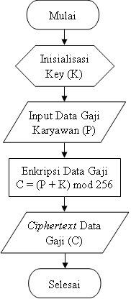

Gambar 3.1 Algoritma Enkripsi Data Gaji Karyawan

- IMPLEMENTASI DAN PENGUJIAN
1. Form Login
Formlogin merupakan form yang digunakan admin untuk masuk kedalam aplikasi pengamanan data gaji karyawan.
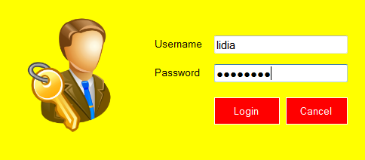
Gambar 5.1 Form Login
2. Form Menu Utama
Form menu utama adalah menu yang akan muncul setelah admin berhasil login kedalam aplikasi pengamanan data gaji karyawan.
Gambar 5.2 Form Menu Utama

3. Form Data Karyawan
Form data karyawan adalah form yang digunakan admin untuk menginput, mengedit dan menghapus data karyawan.
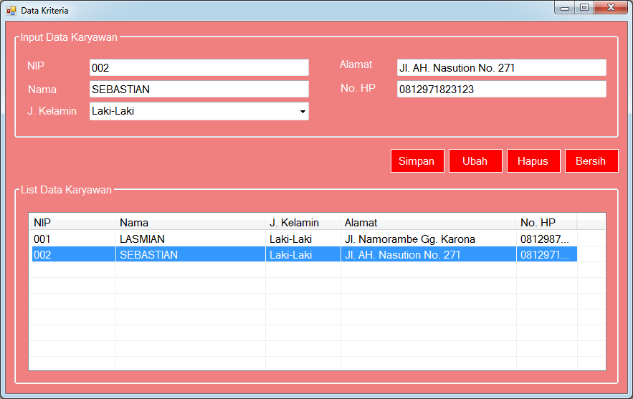
Gambar 5.3 Form Data Karyawan
4. Form Data Jabatan
Form data jabatan adalah form yang akan digunakan admin untuk menginput, mengedit dan menghapus data jabatan.
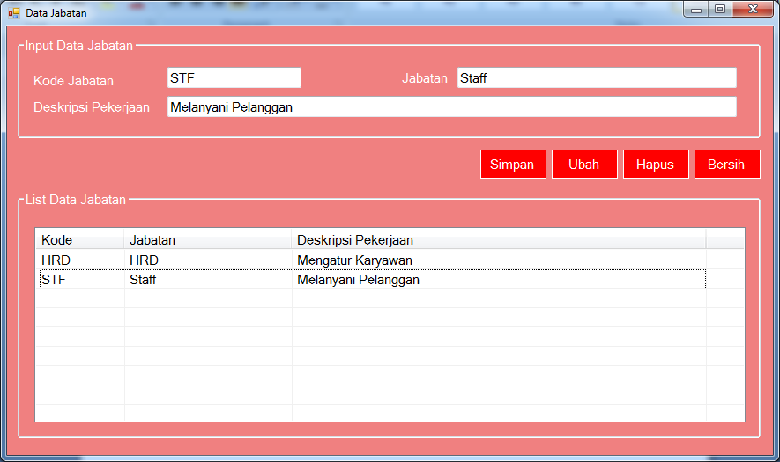
Gambar 5.4 Form Data Jabatan
5. Form Data Gaji
Form data gaji adalah form yang digunakan admin untuk menginput, mengedit dan menghapus data gaji.
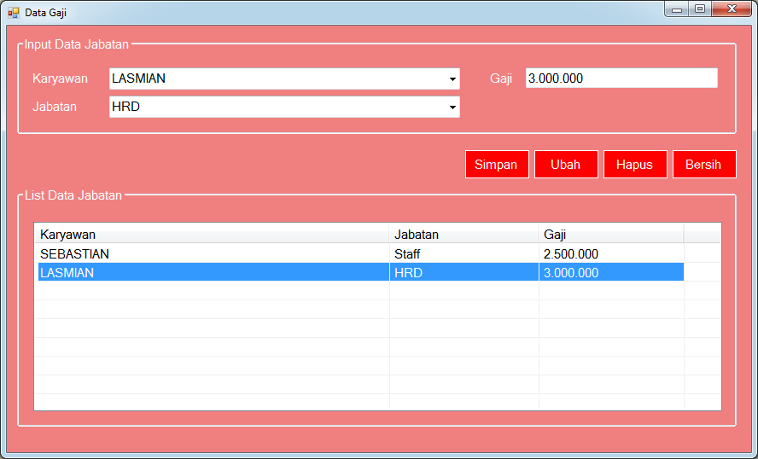
Gambar 5.5 Form Data Gaji
6. Form Laporan
Form laporan adalah form yang digunakan admin untuk melihat laporan data gaji karyawan yang telah terenkripsi.
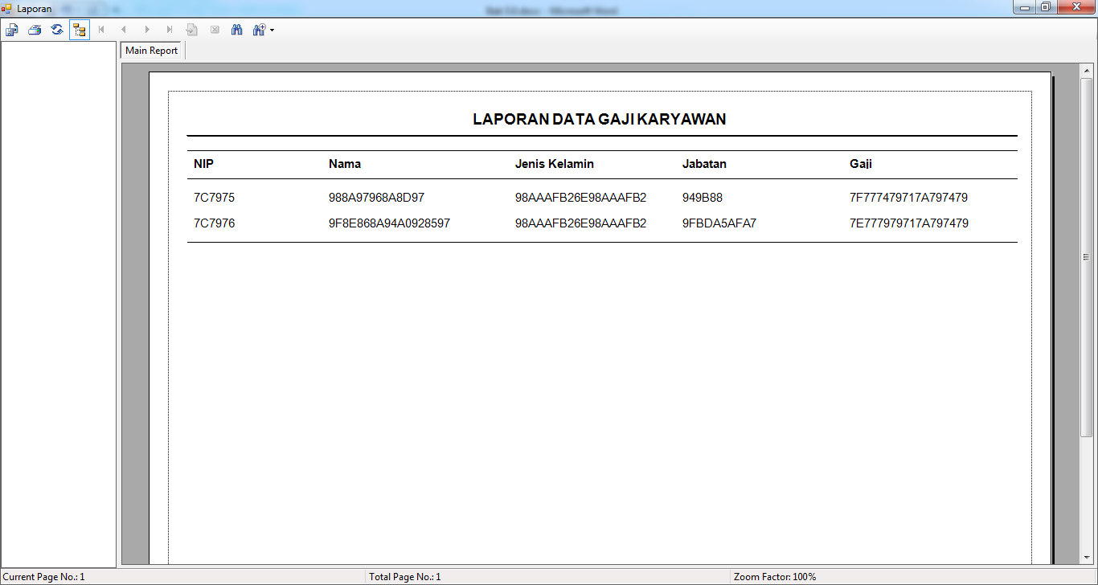
Gambar 5.6 Form Laporan
5.1 KESIMPULAN
Adapun kesimpulan yang dapat diambil dari penelitian ini antara lain adalah sebagai berikut :
1. Berdasarkan pengujian dan implementasi aplikasi pengamanan Data penggajian dengan menggunakan algoritma vigenere cipher pada Mom's Kitchen Medan dinilai sangat membantu, hal ini ditandai dengan amannya data penggajian karwayan pada Mom's Kitchen Medan.
2. Algoritma vignere chipher dinilai masih cukup aman untuk digunakan mengenkripsi data penggajian.
5.2 Saran
Untuk meningkatkan khasanah keilmuan berikut ini adalah saran dalam penelitian ini yaitu:
1. Diharapkan kedepannya aplikasi pengamanan data penggajian dilengkapi dengan fitur import/export file excel.
2. Diharapkan kedepannya aplikasi pengamanan data penggajian tidak hanya berfokus pada masalah pengamanan data gaji saja, melainkan memiliki fitur-fitur opersional lainnya beserta pengamanannya.

UCAPAN TERIMA KASIH
Puji syukur saya panjatkan ke hadirat Tuhan yang Maha Esa Atas segala berkat dan rahmat Nya, yang masih memberikan kesehatan dan kesempatan sehingga dapat menyelesaikan jurnal ilmiah ini dengan baik. Saya ucapkan terima kasih kepada ketua yayasan STMIK Triguna Dharma, kepada Bapak Yopi Hendro Syahputra ST, S.Kom, M.Kom., selaku dosen pembimbing 1, kepada Bapak Azlan S.Kom, M.Kom selaku dosen pembimbing 2 , khususnya juga berterimakasih kepada Orang Tua saya tercinta dan saudara-saudara serta seluruh keluarga besar yang telah banyak memberikan Doa dan dukungan baik secara moral maupun materi serta motivasinya..

REFERENSI
[1] | Doro Edi and Stevalin Betshani, "Analisis Data dengan Menggunakan," vol. 5, pp. 71-85, 2009.
[2] | Mohamad Natsir, "Pengembangan Prototype Sistem Kriptografi Untuk Enkripsi Dan Dekripsi Data Office Menggunakan Metode Blowfish Dengan Bahasa Pemrograman Java," vol. 6, pp. 87-105, 2017.
[3] | Susanto and Anto, Tri Susilo Andri, "Penerapan Algoritma Asimetris Rsa Untuk Keamanan Data Pada Aplikasi Penjualan CV. Sinergi Computer Lubuklinggau Berbasis Web," vol. 9, pp. 1043-1052, 2018.
[4] | Geri Grehasen and Sri Mulyati, "Pengamanan Database Pada Aplikasi Test Masuk Karyawan Baru Berbasis Web Menggunakan Algoritma Kriptografi AES-128 Dan RC4," vol. 14, pp. 52-60, 2017.
[5] | Wandira, Simatupang Ayu, "Aplikasi Pengamanan Data Gambar Dengan Menerapkan Algoritma Vigenere Chiper," vol. 2, pp. 66-72, 2017.
[6] | Murni Marbun, "Implementasi Sistem Pengamanan Data Barang Pada PT. Matahari Putra Prima, Tbk," vol. 18, pp. 1-10, 2015.
[7] | Muhammad Dedi Irawan, "Implementasi Kriptografi Vigenere Cipher Dengan PHP," vol. 1, pp. 11-21, 2017.
[8] | Hasrul Hasrul and Lamro Herianto Siregar, "Penerapan Teknik Kriptografi Pada Database Menggunakan Algoritma One Time Pad," vol. 2, pp. 41-52, 2016.
[9] | Faisal Zuli and Ari Irawan, "Penerapan Kombinasi Sandi Caesar Dan Vigenere Untuk Pengamanan Data Pesan Pada Surat Elektronik," pp. 1-11, 2014.
[10] | Irham Mu’alimin Arrijal, Rusdi Efendi, and Boko Susilo, "Penerapan Algoritma Kriptografi Kunci Simetris Dengan Modifikasi Vigenere Cipher Dalam Aplikasi Kriptografi Teks," vol. 3, pp. 69-82, 2016.
[11] | Rosa AS and M Shalahudin, Rekayasa Perangkat Lunak. Bandung, 2018.
[12] | Nuri David Maria Veronika and Yulia Darnita, "Rancang Bangun Aplikasi Tes Toefl Menggunakan Algoritma Quick Sort Berbasis Komputer," Jurnal Pseudocode, vol. 2, pp. 89-97, 2015.
[13] | Ninuk Wiliani and Syadid Zambi, "Rancang Bangun Aplikasi Kasir Tiket Nonton Bola Bareng Pada X Kasir Di Suatu Lokasi X Dengan Visual Basic 2010 dan Mysql," Jurnal Rekayasa Informasi, vol. 6, pp. 77-83, 2017.
[14] | Suarga and Math , Algoritma dan Pemrograman. Jakarta, 2012.
[15] | Fery Wongso, "Perancangan Sistem Informasi Penjualan Berbasis Java Studi Kasus Pada Toko Karya Gemilang Pekanbaru," pp. 46-60, 2015.
[16] | Achmad Fikri Sallaby, Feri Hari Utami, and Yode Arliando, "Aplikasi Widget Berbasis Java," Jurnal Media Infotama, vol. 11, pp. 171-180, September 2015.
[17] | Andi Juansyah, "Pembangunan Aplikasi Child Tracker Berbasis Assisted - Global Positioning System (A-GPS) Dengan Platform Android," Jurnal Ilmiah Komputer dan Informatika (KOMPUTA), vol. 1, pp. 1-8, Agustus 2015.
[18] | Dwita Deslianti and Imam Muttaqin, "Aplikasi Kumpulan Hadits Nabi Muhammad Saw Berbasis Androidmenggunakan Algoritma Merge Sort," Jurnal Pseudocode, vol. 3, pp. 26-34, Februari 2016.
[19] | Nency Extise Putri and Supriandi Azpar, "Sistem Informasi Pengolahan Data Pendidikan Anak Usia Dini (PAUD) Terpadu Amalia Syukra Padang," vol. 2, pp. 203-212, 2016.
[20] | Sutan Mohammad Arif and Hendro Purwoko, "Perancangan Sistem Informasi Gudang Obat Pada Rumah Sakit Umum Islam Madinah Kasembon Malang," vol. 3, pp. 23-27, 2018.
[21] | Henny Ekawati, Bebas Widada, and Tri Irawati, "Sistem Informasi Pengagendaan Surat Keluar Masuk Pada Satuan Kerja Perangkat Daerah Kecamatan Polanharjo Dengan Aplikasi Multi User," Jurnal Ilmiah SINUS, pp. 55-64, 2017.
[22] | Ermatita, "Analisis Dan Perancangan Sistem Informasi Perpustakaan," vol. 8, pp. 966-977, 2016.
[23] | Rini Asmara, "Sistem Informasi Pengolahan Data Penanggulangan Bencana Pada Kantor Badan Penanggulangan Bencana Daerah (BPBD) Kabupaten Padang Pariaman," vol. 3, pp. 80-91, 2016.
[24] | Jusuf Wahyudi, Berlian , and Rosdiana , "Instruksi Bahasa Pemrograman ADT (Abstract Data Type) Pada Virus Dan Loop Batch," vol. 9, pp. 64-77, 2013.

BIBLIOGRAFI PENULIS

Nama | : | Lidya Acecia Girsang
NIRM |  | 2015021106
TTL | : | Medan, 19 Mei 1997
Jenis Kelamin | : | Perempuan
Program Studi | : | Sistem Informasi STMIK Triguna Dharma
Deskripsi | : | Sedang Menempuh jenjang Strata Satu (S1) dengan program studi sistem informasi di STMIK Triguna Dharma.

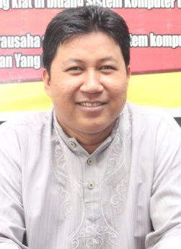 | Dosen Pembimbing I  Nama : Yopi Hendro Syahputra, ST., M.Kom  Jenis Kelamin : Laki-Laki  Program Studi : Sistem Informasi STMIK Triguna Dharma  Deskripsi : Dosen tetap STMIK Triguna Dharma
Dosen Pembimbing II
Nama | : | Azlan, S.Kom, M.Kom
Jenis Kelamin | : | Laki-Laki
Program Studi | : | Sistem Informasi STMIK Triguna Dharma
Deskripsi | : | Dosen tetap STMIK Triguna Dharma

